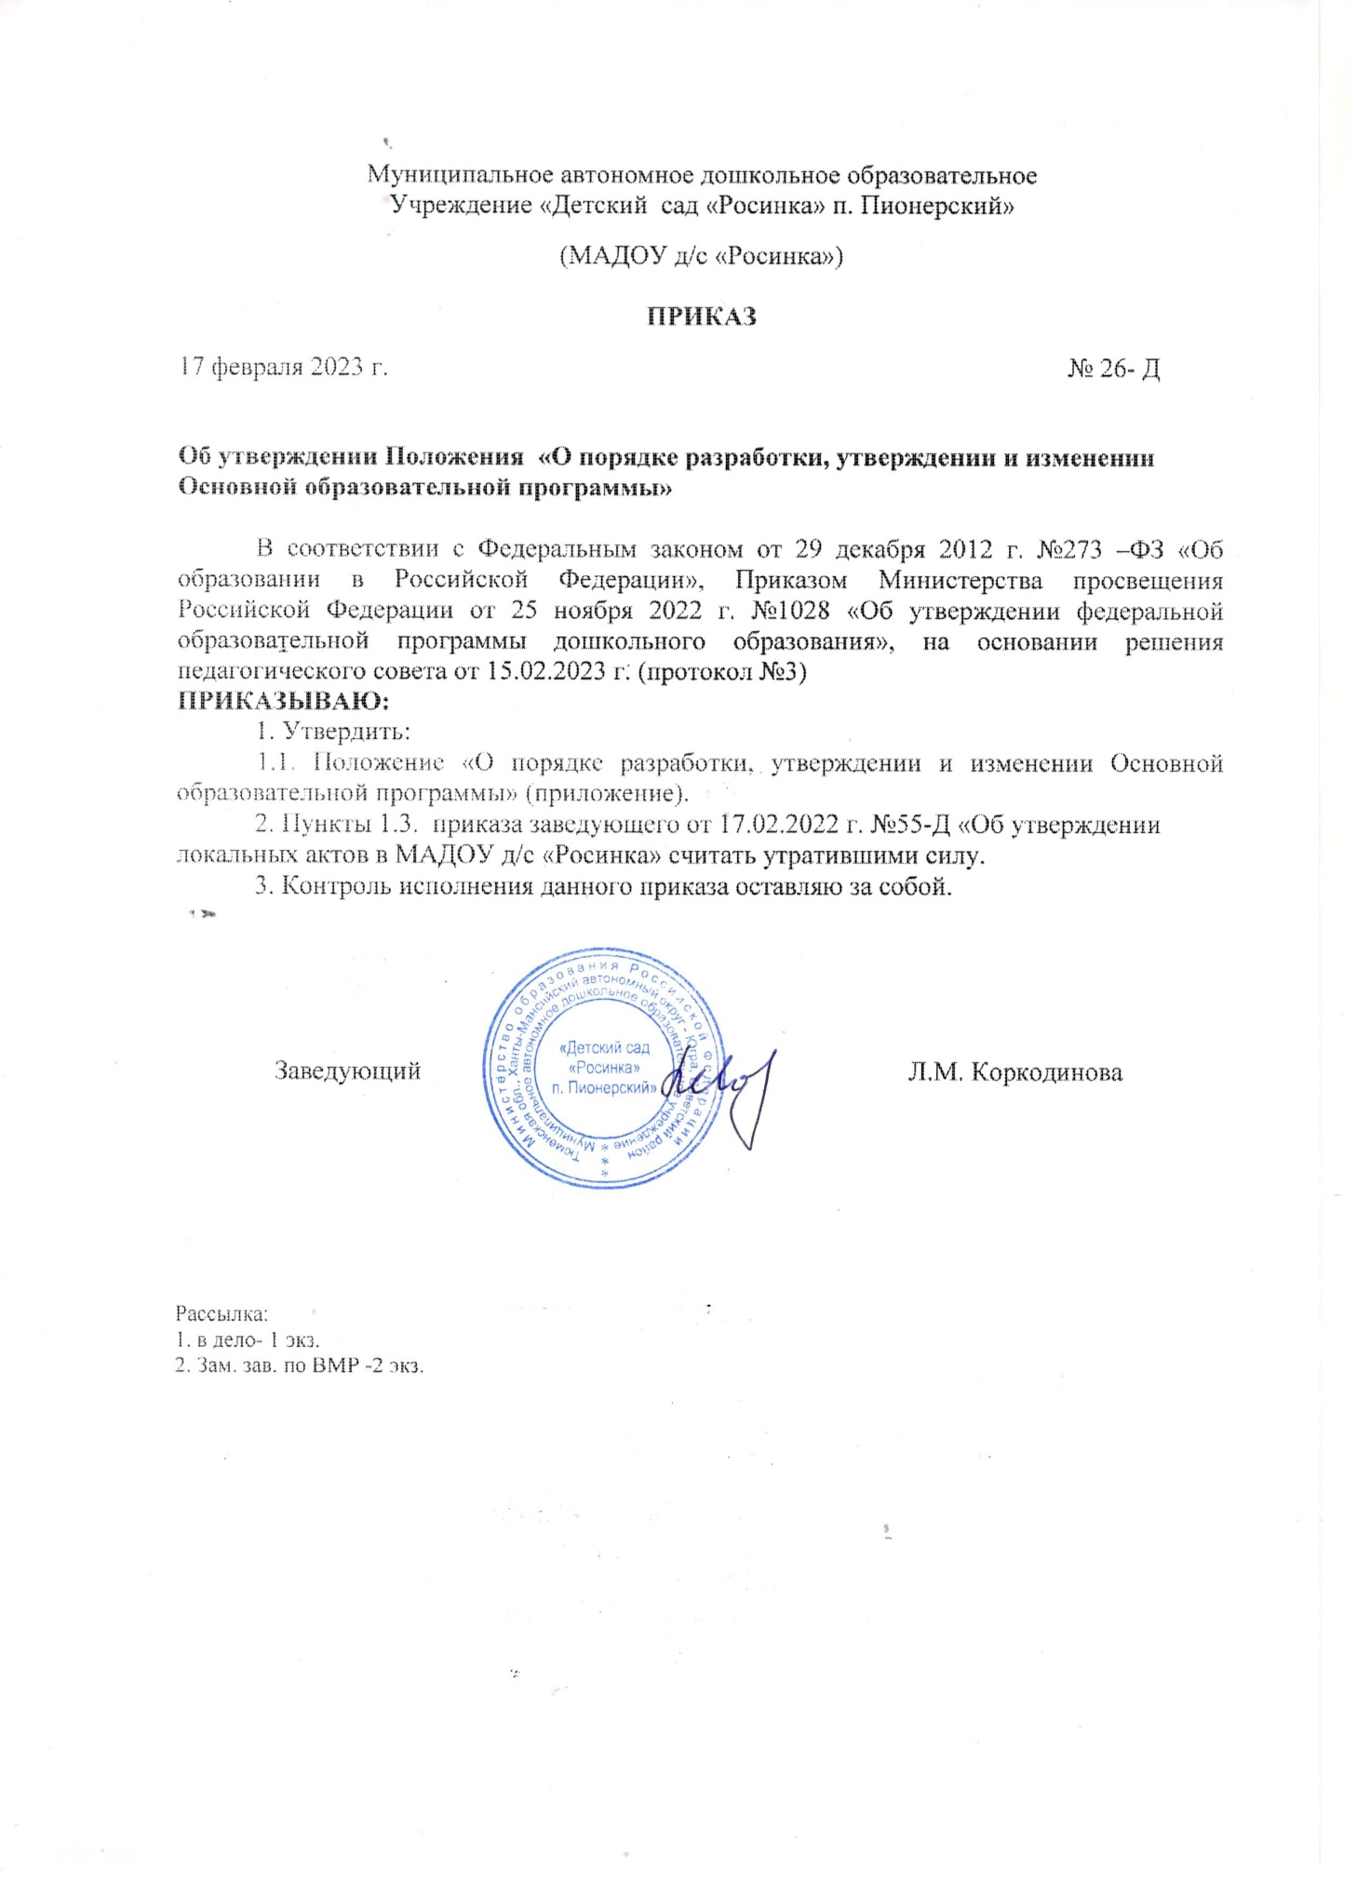

Приложение к приказу

от 17.02.2023г. № 26-Д

**Положение**

**«О порядке разработки, утверждении и изменении**

**Основной образовательной программы»**

1. **Общие положения.**
   1. Настоящее положение «О порядке разработки и реализации Основной образовательной программы МАДОУ д/с «Росинка»» разработано для муниципального автономного дошкольного образовательного учреждения «Детский сад «Росинка» п. Пионерский» (далее — ДОУ) в соответствии с нормативно-правовыми документами:

* п. 6 ч. 3 ст. 28 закона Российской Федерации от 29 декабря 2012 г. N273 ФЗ «Об образовании в Российской Федерации» (с изменениями и дополнениями);
* Приказ Министерства просвещения Российской Федерации от 31 июля 2020 г. N 373 «Об утверждении Порядка организации и осуществления образовательной деятельности по основным общеобразовательным программам - образовательным программам дошкольного образования»,
* Приказ Министерства просвещения Российской Федерации от 1 декабря 2022 г. N 1048 «О внесении изменений в Порядок организации и осуществления образовательной деятельности по основным общеобразовательным программам - образовательным программам дошкольного образования», утвержденный приказом Министерства просвещения Российской Федерации от 31 июля 2020 г. N 373,
* Приказ Министерства просвещения Российской Федерации от 25 ноября 2022 г. №1028 «Об утверждении федеральной образовательной программы дошкольного образования»,
* Устав МАДОУ д/с «Росинка».
  1. Данное Положение определяет цели и задачи, устанавливает порядок и технологию разработки Основной образовательной программы, требования к ее содержанию, структуре, **условиям и контролю реализации, а также к оформлению и** результатам освоения образовательной программы дошкольного образовательного учреждения.
  2. Основная образовательная программа (далее - Программа) является нормативно-управленческим документом, определяющим совокупность взаимосвязанных основных и дополнительных образовательных программ и соответствующих им образовательных технологий, определяющих содержание образования и направленных на достижение прогнозируемого результата деятельности дошкольного образовательного учреждения.
  3. Программа реализуется на государственном языке Российской Федерации. Программа может предусматривать возможность реализации на родном языке из числа языков народов Российской Федерации, в том числе русском языке, как родном языке на основании заявлений родителей (законных представителей) несовершеннолетних обучающихся. Реализация Программы на родном языке из числа языков народов Российской Федерации, в том числе русском языке, как родном языке на основании заявлений родителей (законных представителей) несовершеннолетних обучающихся не должна осуществляться в ущерб получению образования на государственном языке Российской Федерации.
  4. Реализация Основной образовательной программы не сопровождается промежуточной и итоговой аттестацией воспитанников дошкольного образовательного учреждения.
  5. Основная образовательная программа разрабатывается на 5 лет.

1. **Технология разработки Основной образовательной программы**
   1. МАДОУ д/с «Росинка» самостоятельно разрабатывает и утверждает Основную образовательную программу.
   2. В целях разработки Программы создается рабочая группа из числа педагогов ДОУ, состав которой утверждается приказом заведующего ДОУ.
   3. Рабочая группа:
      1. осуществляет сбор предложений от сотрудников, педагогов, воспитанников и их родителей (законных представителей) для формирования проекта Программы.
      2. разрабатывает проект Программы в соответствии с ФГОС ДО и «Федеральной образовательной программы дошкольного образования».
      3. Проект Программы представляется на рассмотрение педагогической общественности, родителей (законных представителей) воспитанников и заинтересованной общественности путем размещения на официальном сайте ДОУ в информационно-коммуникационной сети «Интернет».
      4. Рабочая группа с учетом высказанных мнений корректирует проект Программы, внося необходимые дополнения и изменения.
      5. Решение о согласовании Программы с Советом родителей закрепляется соответствующим протоколом.
      6. Разработанный проект Программы принимается Педагогическим советом.
      7. В случае наличия замечаний и предложений проект Программы отправляется на доработку.
      8. Решение о принятии Программы педагогическим советом отражается в соответствующем протоколе.
   4. Принятая педагогическим советом Программа утверждается приказом заведующего ДОУ.
2. **Требования к содержанию и структуре Основной образовательной программы**
   1. **Содержание Программы должно обеспечивать** развитие личности, мотивации и способностей детей в различных видах деятельности и охватывать  
      следующие структурные единицы, представляющие определенные направления  
      развития и образования детей (образовательные области):
   2. **Содержание Программы должно отражать следующие аспекты** образовательной среды для воспитанника ДОУ:

* предметно-пространственная развивающая образовательная среда;
* характер взаимодействия со взрослыми;
* характер взаимодействия с другими детьми;
* система отношений ребёнка к миру, к другим людям, к себе самому.
  1. Структура Основной образовательной программы содержит:
* обязательную часть;
* часть программы, формируемая участниками образовательных отношений.

Обе части Основной образовательной программы являются взаимодополняющими и необходимыми с точки зрения реализации требований ФГОС дошкольного образования.

* 1. Обязательная часть образовательной программы ДОУ предполагает комплексность подхода,обеспечиваяразвитие детей во всех пяти взаимодополняющих образовательных областях:
* социально-коммуникативное развитие;
* познавательное развитие;
* речевое развитие;
* художественно-эстетическое развитие;
* физическое развитие.
  1. В части программы, формируемой участниками образовательных отношений, представлены выбранные и/или разработанные самостоятельно участниками образовательных отношений образовательные программы (учебные программы), направленные на развитие детей в одной или нескольких образовательных областях, видах деятельности и/или культурных практиках, методики, формы организации образовательной работы.
  2. Объем обязательной части Образовательной программы составляет не менее60%от ее общего объема; часть программы, формируемой участниками образовательных отношений, не более 40%. Во второй группе раннего возраста реализация обязательной части программы составляет 100%. С младшей группы (3-4 года) и до подготовительной к школе группы (6-7 (8) лет) Основная образовательная программа предусматривает обязательную часть программы и часть программы, формируемую участниками образовательных отношений.
  3. Структура Основной образовательной программы включает три основных раздела:целевой,содержательный,организационный (приложение).

1. **Внесение изменений и дополнений** 
   1. Коррективы в Основную образовательную программу вносятся с учетом результатов мониторинга по годам (этапам) реализации Программы, изменений в законодательстве, новых требований нормативных документов и по другим основаниям.
   2. Внесенные изменения и дополнения в Программу на учебный год проходят процедуру рассмотрения, согласования и утверждения аналогичную указанной в п. 2.3- 2.4.
   3. Изменения вносятся в Программу и в лист фиксации изменений и дополнений.
2. **Делопроизводство**
   1. Текст Программы набирается в редакторе Word for Windows шрифтом Times New Roman Cyr, 12, межстрочный интервал одинарный, переносы в тексте не ставятся, выравнивание по ширине, абзац 1,25 см, поля со всех сторон 2 см; центровка заголовков и абзацы в тексте выполняются при помощи средств Word, листы формата А4. Таблицы вставляются непосредственно в текст.
   2. Титульный лист считается первым, но не нумеруется. Титульный лист образовательной программы содержит информацию: полное наименование учреждения в соответствии с Уставом, наименование Программы, гриф принятия и утверждения, год разработки. Программа прошивается, страницы нумеруются, скрепляются печатью и подписью заведующего ДОУ.
3. **Организация контроля за реализацией Основной образовательной программы**
   1. Контроль за полнотой реализации основной образовательной программы ДОУ, качества обучения воспитанников является обязательным компонентом образовательной деятельности и осуществляется в соответствии с «Положением о внутреннем контроле в ДОУ», планом контрольной деятельности, инструментарием контрольной деятельности.
   2. С целью полноты реализации образовательной программы в ДОУ осуществляется мониторинг качества дошкольного образования в соответствии с положением о внутренней системе оценки качества образования.
   3. Общее руководство реализацией ООП ДОУ осуществляется заведующим. Вопросы о ходе реализации рассматриваются на административных совещаниях, заседаниях педагогического совета.
   4. Муниципальное автономное дошкольное образовательное учреждение «Детский сад «Росинка» п. Пионерский» несет ответственность, в установленном законодательством Российской Федерации порядке, за невыполнение или ненадлежащее выполнение функций, отнесенных к ее компетентности, за реализацию не в полном объеме ООП в соответствии с учебным планом.
   5. Срок действия настоящего положения: до внесения изменений в законодательные акты, регламентирующие организацию образовательной деятельности.
   6. Результаты контроля реализации Основной образовательной программы обсуждаются на педагогических советах ДОУ.
   7. Итоги реализации ООП за учебный год заслушиваются на итоговом педсовете.
4. **Хранение Основной образовательной программы**
   1. Оригинал и копия Основной образовательной программы, утвержденный заведующим ДОУ, находится в методическом кабинете ДОУ. Электронный вариант Программы размещается на официальном сайте и хранится в электронной базе данных ДОУ.
   2. К Программе имеют доступ все педагогические работники дошкольного образовательного учреждения.
   3. Основная образовательная программа ДОУ хранится 5 лет после истечения срока действия.
5. **Заключительные положения**
   1. Настоящее Положение об Основной образовательной программе является локальным нормативным актом ДОУ, принимается на Педагогическом совете и утверждается приказом заведующего ДОУ.
   2. Все изменения и дополнения, вносимые в настоящее Положение, оформляются в письменной форме в соответствии действующим законодательством Российской Федерации.
   3. Настоящее Положение принимается на неопределенный срок. Изменения и дополнения к Положению принимаются в порядке, предусмотренном п.8.1 настоящего Положения.
   4. После принятия Положения (или изменений и дополнений отдельных пунктов и разделов) в новой редакции предыдущая редакция автоматически утрачивает силу.

Приложение к положению

**Структура Основной образовательной программы**

|  |  |  |
| --- | --- | --- |
| **№** | **Содержание** | страница |
| **I.** | **ЦЕЛЕВОЙ РАЗДЕЛ** |  |
| ОБЯЗАТЕЛЬНАЯ ЧАСТЬ ПРОГРАММЫ | | |
| 1.1 | Пояснительная записка |  |
| 1.1.1 | Цели Программы |  |
| 1.1.2 | Задачи Программы |  |
| 1.1.3 | Принципы формирования Программы |  |
| 1.2. | Планируемые результаты реализации Программы |  |
| 1.2.1 | Планируемые результаты в младенческом возрасте (к одному году) |  |
| 1.2.2 | Планируемые результаты в раннем возрасте (к трем годам) |  |
| 1.2.3 | Планируемые результаты в дошкольном возрасте |  |
| 1.3 | Педагогическая диагностика достижения планируемых результатов |  |
| ЧАСТЬ ПРОГРАММЫ, ФОРМИРУЕМАЯ УЧАСТНИКАМИ ОБРАЗОВАТЕЛЬНЫХ ОТНОШЕНИЙ | | |
| 1.4 | Цели и задачи части Программы, формируемой участниками образовательных отношений |  |
| 1.5 | Планируемые результаты части Программы, формируемой участниками образовательных отношений |  |
| 1.6 | Педагогическая диагностика достижения планируемых результатов |  |
| **II.** | **СОДЕРЖАТЕЛЬНЫЙ РАЗДЕЛ** |  |
| ОБЯЗАТЕЛЬНАЯ ЧАСТЬ ПРОГРАММЫ | | |
| 2.1. | Задачи и содержание образования (обучения и воспитания) по образовательным областям |  |
| 2.1.1 | Социально-коммуникативное развитие |  |
| 2.1.2 | Познавательное развитие |  |
| 2.1.3 | Речевое развитие |  |
| 2.1.4 | Художественно-эстетическое развитие |  |
| 2.1.5 | Физическое развитие |  |
| 2.2 | Вариативные формы, способы, методы и средства реализации Программы |  |
| 2.3 | Особенности образовательной деятельности разных видов и культурных практик |  |
| 2.4. | Способы и направления поддержки детской инициативы |  |
| 2.5. | Особенности взаимодействия педагогического коллектива с семьями обучающихся |  |
| 2.6. | Направления и задачи коррекционно-развивающей работы |  |
| 2.7. | Содержание коррекционно-развивающей работы в МАДОУ д/с «Росинка» |  |
| 2.7.1 | Диагностическая работа |  |
| 2.7.2 | Консультативная работа |  |
| 2.7.3 | Информационно-просветительская работа |  |
| 2.7.4 | Направленность коррекционно-развивающей работы с детьми с ОВЗ и детьми-инвалидами |  |
| 2.7.5 | Работа по социализации и языковой адаптации детей иностранных граждан |  |
| 2.7.6 | Работа с детьми «группы риска» |  |
| 2.7.7 | Работа с обучающимися, имеющими девиации развития и поведения |  |
| 2.8 | Рабочая программа воспитания |  |
| 2.8.1 | Пояснительная записка |  |
| 2.9 | Целевой раздел Программы воспитания |  |
| 2.9.1 | Цели и задачи воспитания |  |
| 2.9.2 | Направления воспитания |  |
| 2.9.2.1 | Патриотическое направление воспитания |  |
| 2.9.2.2 | Духовно-нравственное направление воспитания |  |
| 2.9.2.3 | Социальное направление воспитания |  |
| 2.9.2.4 | Познавательное направление воспитания |  |
| 2.9.2.5 | Физическое и оздоровительное направление воспитания |  |
| 2.9.2.6 | Трудовое направление воспитания |  |
| 2.9.2.7 | Эстетическое направление воспитания |  |
| 2.9.3 | Целевые направления воспитания |  |
| 2.9.3.1 | Целевые ориентиры воспитания детей раннего возраста (к трем годам) |  |
| 2.9.3.2 | Целевые ориентиры воспитания детей на этапе завершения освоения программы |  |
| 2.10 | Содержательный раздел Программы воспитания |  |
| 2.10.1 | Уклад МАДОУ д/с «Росинка» |  |
| 2.10.2 | Воспитывающая среда МАДОУ д/с «Росинка» |  |
| 2.10.3 | Общности МАДОУ д/с «Росинка» |  |
| 2.10.4 | Задачи воспитания в образовательных областях |  |
| 2.10.5 | Формы совместной деятельности |  |
| 2.10.5.1 | Работа с родителями |  |
| 2.10.5.2 | События МАДОУ д/с «Росинка» |  |
| 2.10.5.3 | Совместная деятельность в образовательных ситуациях |  |
| 2.10.6 | Организация предметно-пространственной среды |  |
| 2.10.7 | Социальное партнерство |  |
| 2.11 | Организационный раздел Программы воспитания |  |
| 2.11.1 | Кадровое обеспечение |  |
| 2.11.2 | Нормативно-методическое обеспечение |  |
| 2.11.3 | Требования к условиям работы с особыми категориями детей |  |
| ЧАСТЬ ПРОГРАММЫ, ФОРМИРУЕМАЯ УЧАСТНИКАМИ ОБРАЗОВАТЕЛЬНЫХ ОТНОШЕНИЙ | | |
| 2.12. | Задачи и содержание образования (обучения и воспитания) |  |
| 2.12.1 | Программа «Акварелька» |  |
| 2.12.2 | Программа «Танцевальная мозаика» |  |
| 2.12.3 | Программа «Юный эколог» |  |
| 2.12.4 | Программа «Юный шахматист» |  |
| 2.12.5 | Программа «Волшебный мир звуков» |  |
| 2.12.6 | Программа «Социокультурные истоки» |  |
| 2.12.7 | Программа «Развитие речи в детском саду» (3-4 года, 4-5 лет) |  |
| 2.12.8 | Программа «Развитие связной речи» (5-6 лет) |  |
| 2.12.9 | Программа «Основы финансовой грамотности» (5-7 лет) |  |
| 2.12.10 | Региональный компонент |  |
| **III.** | **ОРГАНИЗАЦИОННЫЙ РАЗДЕЛ** |  |
| ОБЯЗАТЕЛЬНАЯ ЧАСТЬ ПРОГРАММЫ | | |
| 3.1 | Психолого-педагогические условия реализации Программы |  |
| 3.2 | Особенности организации развивающей предметно-пространственной среды |  |
| 3.3 | Материально-техническое обеспечение Программы |  |
| 3.4 | Примерный перечень литературных, музыкальных, художественных, анимационных произведений для реализации Программы |  |
| 3.5 | Кадровые условия реализации Программы |  |
| 3.6 | Примерный режим и распорядок дня |  |
| 3.7 | Календарный план воспитательной работы |  |
| ЧАСТЬ ПРОГРАММЫ, ФОРМИРУЕМАЯ УЧАСТНИКАМИ ОБРАЗОВАТЕЛЬНЫХ ОТНОШЕНИЙ | | |
| 3.8. | Психолого-педагогические условия |  |
| 3.9. | Особенности организации развивающей предметно-пространственной среды |  |
| 3.10. | Материально-техническое обеспечение |  |
| **IV.** | **ДОПОЛНИТЕЛЬНЫЙ РАЗДЕЛ** |  |
| 4.1. | Краткая презентация Программы |  |
| **ПРИЛОЖЕНИЕ** | | |
| 1 | «Индивидуальные особенности контингента детей, воспитывающихся в ДОУ» | |
| 2 | «Учебный план» | |
| 3 | «Режим дня» | |
| 4 | «Примерное комплексно-тематическое планирование» | |
| 5 | «Режим занятий» | |
| 6 | «Рабочие программы» | |
| 7 | «Программно-методическое обеспечение образовательного процесса» | |
| 8 | «Перечень материалов для центров активности» | |